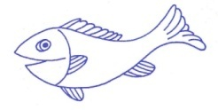
CHARITNÍ MATEŘSKÉ CENTRUM RYBIČKA
Sídlo v budově Charity Litovel, ul. Vítězná 1129, 784 01 Litovel,
739 246 016, mcrybickalitovel@seznam.cz, www.mcrybicka.cz

Dobrý den rodiče, ahoj děti, pojďme spolu zase ven,
dneska bude krásný den….
proběhnem se, protáhnem se, třeba jako…

ZAJÍC
Na zemi si naznačíme doupátko, stoupneme si vedle něj, ruce dáme na hlavu jako ouška, zajíc má přece dlouhé uši
Jednou , dvakrát dupne, dupneme,
do své jamky hupne, skočíme do naznačeného doupátka,
a co ve své jamce?
Přitulí se k mamce. Pořádně se s maminkou pomazlíme.

Pokud je více dětí-
Vybere se jedno dítě, které bude zajíček, to si dřepne do středu, ruce jako uši na hlavu, ostatní se chytnou za ruce, nebo si stoupnou jen vedle sebe do kruhu a pomalu chodí, udržuje se kruh a zpívá :
Zajíček v své jamce sedí sám, sedí sám, ubožáčku co je ti, že nemůžeš skákati, chutě skoč, chutě skoč a vyskoč, na někoho skoč.
Dítě, které hraje zajíčka vyskočí a vybere si náhradu za sebe, zařadí se do kruhu a nový zajíček si dřepne do středu a opakujeme.

Něco málo o zajíčkovi:
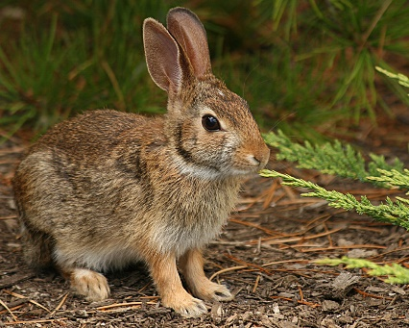
Můžeme ho vidět běhat na poli, v lese, dokonce i na sídlišti někdy. Má hnědou barvu, dlouhé uši. Rychle běhá, kličkuje, výborně skáče do výšky i do dálky. Živý se rostlinami. Hnízda mají nad zemí.
Přidáme další cvičení, které už známe..
PTÁČCI
Ruce na ramena jako křidélka a protože jsou ptáčci malý, mají i malé nožky většinou poskakují, tak budeme trochu poskakovat jako vrabečci,
potom ruce roztáhneme a pořádně se proletíme jako vlaštovičky,
ruce opět na ramena, dřepneme a chodíme jako kačenky,
připomene si většího ptáky s dlouhým zobákem – chodíme, zvedáme nohy a klapeme zobákem – rukama jako čáp.

FOUKEJ VĚTŘÍČKU
Foukej, foukej větříčku, Stojíme, ruce nad hlavou a kýveme rukama do stran
shoď mi jednu hruštičku. pohyb rukou opakujeme až do konce.
Shoď mi jednu, nebo dvě,
budou sladké obě dvě.
budou sladké obě dvě.

HAD
Had leze z díry, vystrkuje kníry, za ním leze hadice, má červené střevíce,
bába se ho lekla, na kolena klekla klekneme na kolena
nic se bábo nelekej kroutíme hlavou
na kolena neklekej vyskočíme
já jsem přece hodný had, já mám všechny děti rád s maminkou se obejmeme a pomazlíme.

ŽÁBA
Zůstaneme na místě, dřepneme si a pomalu budeme stoupat:
Žába leze po žebříku, stoupáme si
natahuje elektriku , ruce roztahujeme opakovaně do stran
nejde to, nejde to, dlaněmi naznačujeme, nejde
necháme to na léto. Tleskáme.

Zajíc se vyskytuje často ve spojení s velikonocemi, ale také v mnoha pohádkách,
Např. se přátelí s Medvídkem Pú, Krtečkem, i jako jedna z postav v pohádce O koblížkovi, v Boudě budce a jiných.
Pro měnší děti tedy pár obrázků na vymalování

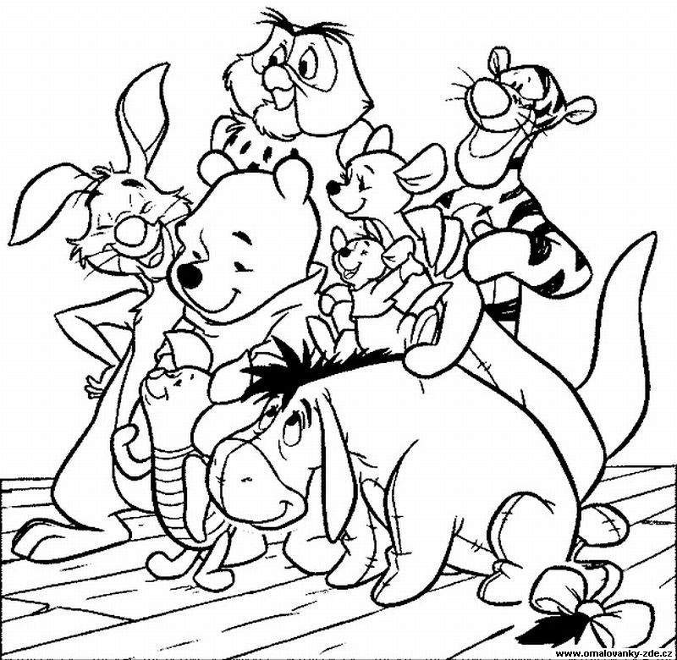

Nebo trocha trocha tvoření:
https://www.promaminky.cz/kreativni-dilna/ostatni-368/zajicci-na-velikonoce-4578
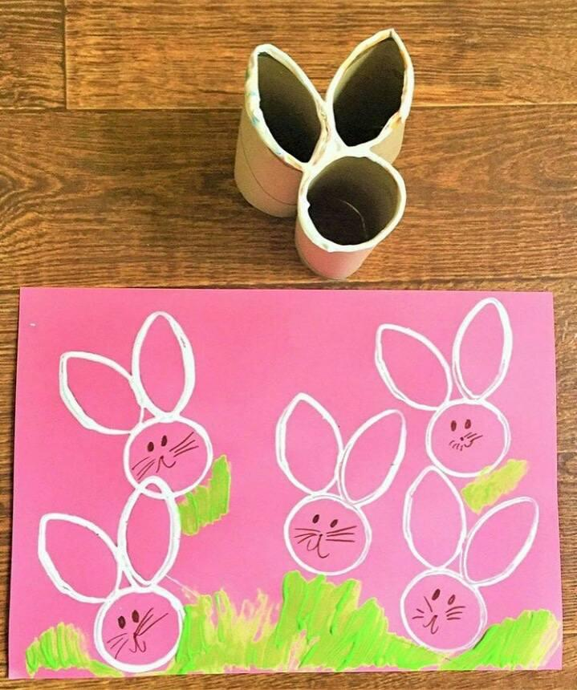

Nakonec ještě pohádka:
https://www.youtube.com/watch?v=9IqONPBrzK0

